04.10.2023
Forward Deal: Institutioneller Anleger aus Deutschland übernimmt „New7“ nach Fertigstellung von D&S
- „New7“: Grüne Oase und Statement für Stadtentwicklung
- Lebender Organismus mit intensiver Begrünung von Dach, Fassade, Innenhof
- In diesem Monat beginnen die Rohbauarbeiten
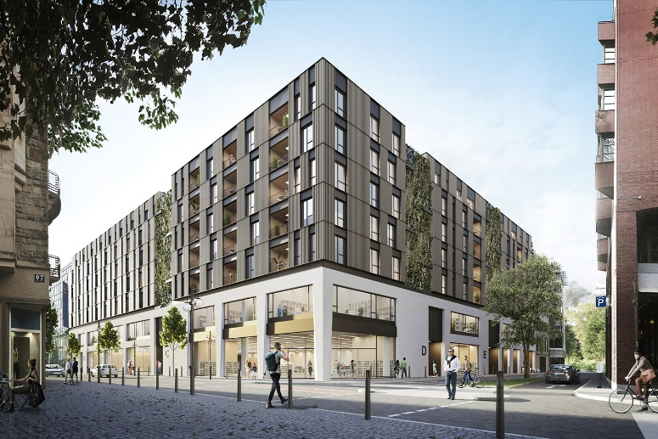
Inmitten des pulsierenden Herzens der Quadratestadt Mannheim, im Quadrat N 7 direkt gegenüber den bekannten Kapuzinerplanken, entsteht eine Multi-Use-Immobilie. Sie definiert die Zukunft des urbanen Wohnens und Arbeitens neu. DIRINGER & SCHEIDEL, traditionsreiches Familienunternehmen aus Mannheim und Projektentwickler im Südwesten Deutschlands, hat sich das ehrgeizige Ziel gesetzt, das ehemalige „Kaufhof“-Gebäude in eine mischgenutzte Immobilie zu verwandeln, die sowohl ökologisch als auch ästhetisch Maßstäbe setzt. Pünktlich zum Beginn der nächsten wichtigen Bauphase im Rohbau wurde bereits jetzt der Vertrag zum Verkauf der Immobilie unterzeichnet – ein sogenannter „Forward Deal“. Nach Fertigstellung im Jahr 2025 übernimmt ein institutioneller Anleger aus Deutschland das Objekt „New7“.
Seit dem Erwerb des ehemaligen „Kaufhofs“ im Oktober 2020 hat DIRINGER & SCHEIDEL in enger Zusammenarbeit mit Architekturpartner blocher partners, Stuttgart, das visionäre Projekt „New7“ entwickelt. Das Ergebnis vereint Tradition und Innovation, Nachhaltigkeit und Design in perfekter Harmonie. Das Nutzungskonzept sieht eine sogenannte Mixed-Use-Immobilie vor: Einzelhandelsflächen werden nur im Erdgeschoss eine Rolle spielen, den Großteil des Gebäudes wird Wohnraum einnehmen, gefolgt von Büro- und Praxisflächen.
Herzstück ist die innovative Holz-Hybridbauweise. Durch die Kombination von Holz – einem natürlichen CO2-Speicher – mit anderen Materialien wird der CO2-Fußabdruck des Gebäudes erheblich reduziert. Dieser Ansatz steht nicht nur für Nachhaltigkeit, sondern auch für Effizienz: Dank der Vorfertigung der Baumodule aus Holz wird die Bauzeit verkürzt, was den Anwohnern weniger Lärm und Störungen beschert.
Nachdem bis auf Untergeschosse und Erdgeschoss alle Stockwerke abgetragen wurden, beginnt in diesen Tagen mit dem Bau zweier innenliegender, zusätzlicher Treppenhäuser – sechs werden es dann insgesamt sein – offiziell der Rohbau. Die Fertigstellung von „New7“ ist für Ende 2025 geplant.
„New7“ ist mehr als nur ein Gebäude – es ist ein lebendiger Organismus. Die intensive Begrünung von Dach, Fassade und Innenhof wird eine grüne Oase mitten in der Stadt schaffen. Sie verbessert nicht nur das Mikroklima im Bereich des Gebäudes, sondern leistet auch einen wertvollen Beitrag zur allgemeinen Verbesserung des Stadtklimas. Zusätzlich wird das Retentionsdach zur Regenwasserspeicherung genutzt, ein weiterer Schritt in Richtung einer nachhaltigen, umweltfreundlichen Stadtentwicklung.
Architekt Benjamin Blocher beschreibt das Konzept von „New7“ treffend als „eine zeitgemäße Antwort auf die Veränderungen der innerstädtischen Strukturen“. Es zeigt, wie Städte wie Mannheim im 21. Jahrhundert gestaltet werden können, um den Bedürfnissen ihrer Bewohner gerecht zu werden und gleichzeitig ökologische Verantwortung zu übernehmen.
Das Fassadenkonzept, eine Fusion aus Textilbetonsockel und aufgestockter Holzfassade, verleiht dem Gebäude eine einzigartige Ästhetik. Die vertikalen, hängenden Grünflächen, die an einem Edelstahlnetz verankert sein werden, setzen nicht nur optische Akzente, sondern sind auch ein Zeugnis für die ökologische Vision des Projekts.
Das sehe auch der künftige Eigentümer, ein institutioneller Anleger aus Deutschland, so, berichtet Alexander Langendörfer, Geschäftsführer der DIRINGER & SCHEIDEL Städtebau GmbH, der die Verhandlungen federführend leitete. Er freut sich vor allem darüber, dass der Verkauf im Rahmen eins Forward Deals „in diesen herausfordernden Zeiten schon in diesem frühen Stadium des Baufortschritts abgeschlossen werden konnte.“
Achim Ihrig, Mitglied des Management Board der DIRINGER & SCHEIDEL Unternehmensgruppe, ergänzt: „,New7‘ ist nicht nur ein Gebäude, sondern ein Statement. Ein Statement für eine nachhaltige, lebenswerte und zukunftsorientierte Stadtentwicklung. In der intensiven Zusammenarbeit unseres Projektentwicklungsteams mit den Architekten und den Experten unserer Bauunternehmung sowie der Stadt Mannheim ist „New7“ ein weiterer Beleg dafür, dass wir als Unternehmensgruppe unsere ökologische und soziale Verantwortung ernst nehmen. Gemeinsam zeigen wir damit, wie Städte von morgen aussehen können.“
[23398722]
Bildunterschriften: So wird „New7“ im Quadrat N 7 von den Kapuzinerplanken aus aussehen.
Foto: blocher partners

Profil der DIRINGER & SCHEIDEL UNTERNEHMENSGRUPPE
Als Bauunternehmung 1921 gegründet, beschäftigt die eigentümergeführte Unternehmensgruppe mit Hauptsitz in Mannheim aktuell über 4.000 Mitarbeitende im technischen und im Dienstleistungsbereich. Sie zählt zu den traditionsreichen Unternehmen in den Regionen Rhein-Neckar, Rhein-Main, Leipzig-Dessau-Berlin und ist auch im Ausland erfolgreich tätig. D&S ist in allen Sparten des Baugewerbes einschließlich branchenverwandter Bereiche anerkannter Partner von Wirtschaft, Kommunen und Industrie: Hochbau/Schlüsselfertigbau (Wohnen/Wirtschaft/Verwaltung/Gewerbe), Industrie-/ Ingenieurbau, Tief-, Straßen-, Gleis- und Rohrleitungsbau, grabenlose Kanalsanierung einschl. Entwicklung und Produktion von Robotersystemen und technischen Komponenten, Baustoffproduktion in eigenen Werken. Im Dienstleistungsbereich operieren ebenso mehrere Tochtergesellschaften seit Jahren erfolgreich: Projektentwicklung und Bauträgerschaft von mischgenutzten Großobjekten für Wohnen, Büro, Handel und Gewerbe, Entwicklung und Betrieb von Service-Immobilien (Senioren-Service-Wohnen, Stationäre/Ambulante Pflege, Hotels) und deren schlüsselfertige Direktvermarktung / Vermietung, Facility-, Property-, Center- und Retail-Management.
Profil der DIRINGER & SCHEIDEL Städtebau GmbH
Die DIRINGER & SCHEIDEL Städtebau GmbH hat ihren Sitz in Mannheim. Ihre Aufgabe innerhalb der DIRINGER & SCHEIDEL Unternehmensgruppe ist die Projektentwicklung, Bauträgerschaft und Vermarktung von städtebaulichen Großprojekten und Quartieren in zentralen Lagen mit gemischter Nutzung. Geschäftsführer sind Heinz Scheidel, Tobias Volckmann, Alexander Langendörfer und Alexander Dech.

